**Προτεινόμενες δραστηριότητες και κάτι για αρχή..**

Αγαπητοί γονείς, ας ξεκινήσουμε με την καθημερινή ρουτίνα των παιδιών αυτό το διάστημα της υποχρεωτικής παραμονής στο σπίτι, η οποία είναι σημαντικό να διατηρείται σταθερή. Είναι πολύ βοηθητικό να υπάρχει συγκεκριμένο πρόγραμμα το οποίο να ακολουθείται κάθε μέρα. Τα παιδιά μας αγαπούν αυτό το πρόγραμμα όπως επίσης και την τάξη στο περιβάλλον τους. Όπως έχουμε συζητήσει και στο παρελθόν με αρκετούς από εσάς, καλό θα είναι το δωμάτιό τους να είναι οργανωμένο, τα παιχνίδια τους λίγα στο χώρο, ώστε να μπορούν να τα μαζεύουν γρήγορα και εύκολα. Ένας τέτοιος χώρος τα ηρεμεί και τα βοηθά να είναι πιο συγκεντρωμένα με το παιχνίδι που καταπιάνονται κάθε φορά.

Προσπαθήστε μέσα στα μέτρα του εφικτού να υπάρχει συγκεκριμένος χρόνος επαφής και ενασχόλησης με τις οθόνες. Εφόσον το επόμενο διάστημα τα παιδιά μας θα έχουν καθημερινά αρκετές εκπαιδευτικές δραστηριότητες μέσα από το e-class/ e-me αλλά και από την εκπαιδευτική τηλεόραση **θα ήταν προς όφελός τους** να περιοριστεί στο ελάχιστο οποιοδήποτε άλλο ηλεκτρονικό παιχνίδι ή άσκοπη περιήγηση στο διαδίκτυο.

Στο παιδί της Α και της Β τάξης κάθε πρωί υπενθυμίζουμε να ξεκινήσει με τη φροντίδα της προσωπικής του υγιεινής. Στη συνέχεια να εμπλέκεται στην προετοιμασία του πρωινού. Μπορεί επίσης να μεταφέρει τα σκεύη στο νεροχύτη και να τα πλύνει. Τότε είναι και μία καλή στιγμή να οργανώσουμε το ημερολόγιο όπως γίνεται καθημερινά στην τάξη. Να λέμε μαζί τη μέρα και την ημερομηνία, τον μήνα και την εποχή που βρισκόμαστε. Τέλος να κοιτάμε τον καιρό.

**Μια προτεινόμενη δραστηριότητα είναι η κατασκευή ημερολογίου**.

Θα χρειαστείτε χαρτιά, ψαλίδι και χρωματιστά μολύβια.

Πάνω σε ένα μεγάλο χαρτόνι μπορείτε να γράψετε ή να βοηθήσετε το παιδί να γράψει …

Μαρτίου

31

Τρίτη

*Σήμερα είναι 2020*

*Η εποχή είναι και ο καιρός είναι*



Άνοιξη

Εναλλακτικά μπορείτε να τοποθετήσετε το ημερολόγιο με μαγνητάκια στο ψυγείο..

**Άλλες προτεινόμενες δραστηριότητες καθημερινής ζωής..**

Οι καθημερινές δουλειές του σπιτιού όπως το άπλωμα των ρούχων, το δίπλωμα και η τακτοποίησή τους στα ανάλογα ράφια ή συρτάρια βοηθούν τα παιδιά στην εξάσκηση της **λεπτής** τους **κινητικότητας**, καθώς απαιτούν μεγαλύτερο έλεγχο, συγκέντρωση και ακριβείς κινήσεις. Τα παιδιά μπορούν να γίνουν πιο επιδέξια σε πολλές καθημερινές δραστηριότητες όπως κούμπωμα ρούχων με φερμουάρ ή κουμπιά, δέσιμο παπουτσιών, χρήση μαχαιροπίρουνων στο φαγητό, χτένισμα, ζωγραφική, κατασκευές ή παζλ.

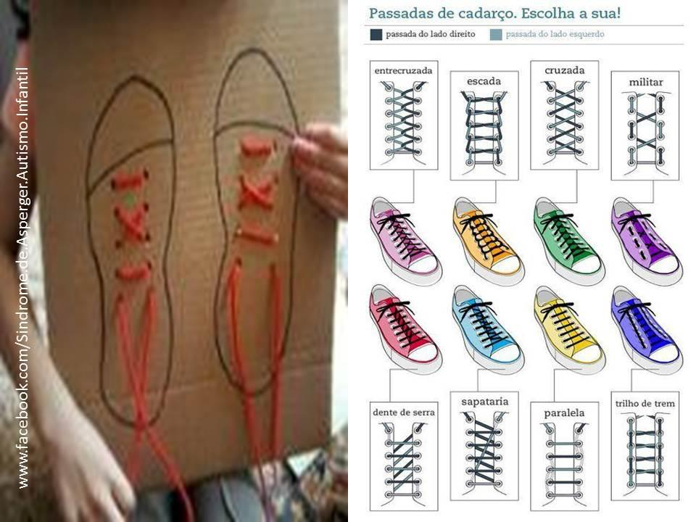

**Μαθαίνω να δένω τα κορδόνια μου**

**Υλικά:** χαρτόνι χοντρό (κούτα), μαρκαδόρος, κορδόνια (2)